Innholdsfortegnelse
1 Hva er Excel ? 3
1.1 Excel for Windows, generelt : 3
1.2 Starte Excel for Windows : 3
1.3 Skjermbildet i Excel: 4
1.4 Skrive inn data i regnearket: 5
1.5 Cellereferanser 6
2 Autosummer 8
2.1.1 Vis Totaler 8
2.1.2 Sett inn totaler 9
3 Sett inn formel 10
3.1 Om formelsyntaks 10
3.2 Skrive inn en formel 10
3.3 Redigere en formel 11
3.4 Kopiere data innenfor en rad eller en kolonne (Kopier formler) 11
3.5 Sortere data 11
3.6 Fylle inn data basert på tilstøtende celler automatisk 12
3.6.1 Kopiere data innenfor en rad eller en kolonne 12
3.6.2 Fylle inn en serie tall, datoer eller andre elementer - Autofyll 12
4 Diagrammer 13
5 Oppgaver 15
6 Flytte eller rulle i et regneark eller en arbeidsbok ved hjelp av hurtigtaster 16

Hva er Excel ?
Excel er et regnearkprogram som kan brukes til de fleste matematiske og økonomiske utregninger, tallmaterialet kan fremstilles tabellarisk og/eller grafisk i forskjellige typer diagrammer ( feks. som søylediagram, kakediagram osv.).
Husk på at Excel er verktøy for å hjelpe deg med matematikk og statistikk. Men for at den skal kunne hjelpe deg må du ikke glemme matematikken du har lært fra før. Som nybegynner i Excel er det viktig å prøve og feile for se hvordan Excel fungerer. Husk at angreknappen finnes nesten øverst til venstre hvis gjør noe feil.

Excel for Windows, generelt :
Et regneark består av en mengde ruter som kalles for CELLER. Disse cellene kan fylles med tekst, tall eller formler.
Det spesielle med regneark er at cellene veldig enkelt kan kommanderes til å "snakke" med hverandre.
Cellene i et regneark er ordnet i RADER (topp til bunn) og KOLONNER. (venstre til høyre)
RADENE er horisontale linjer som på venstre side er merket med nummer fra 1 og oppover, totalt 65536 rader.
KOLONNENE er vertikale bokser som er merket med bokstaver, det er totalt 256 kolonner.
En celle identifiseres med en CELLEADRESSE som består av kolonnebokstav(er) og radnummer, f.eks. B10. Cellen øverst i venstre hjørne har adresse A1.

Starte Excel for Windows :
Når du kommer inn i Windows, får du frem en del forskjellige ikoner. Dobbeltklikk med venstre museknapp på programikonet til Excel.
eller
Klikk Start/alle programmer/microsoft office/ Microsoft office Excel 2007

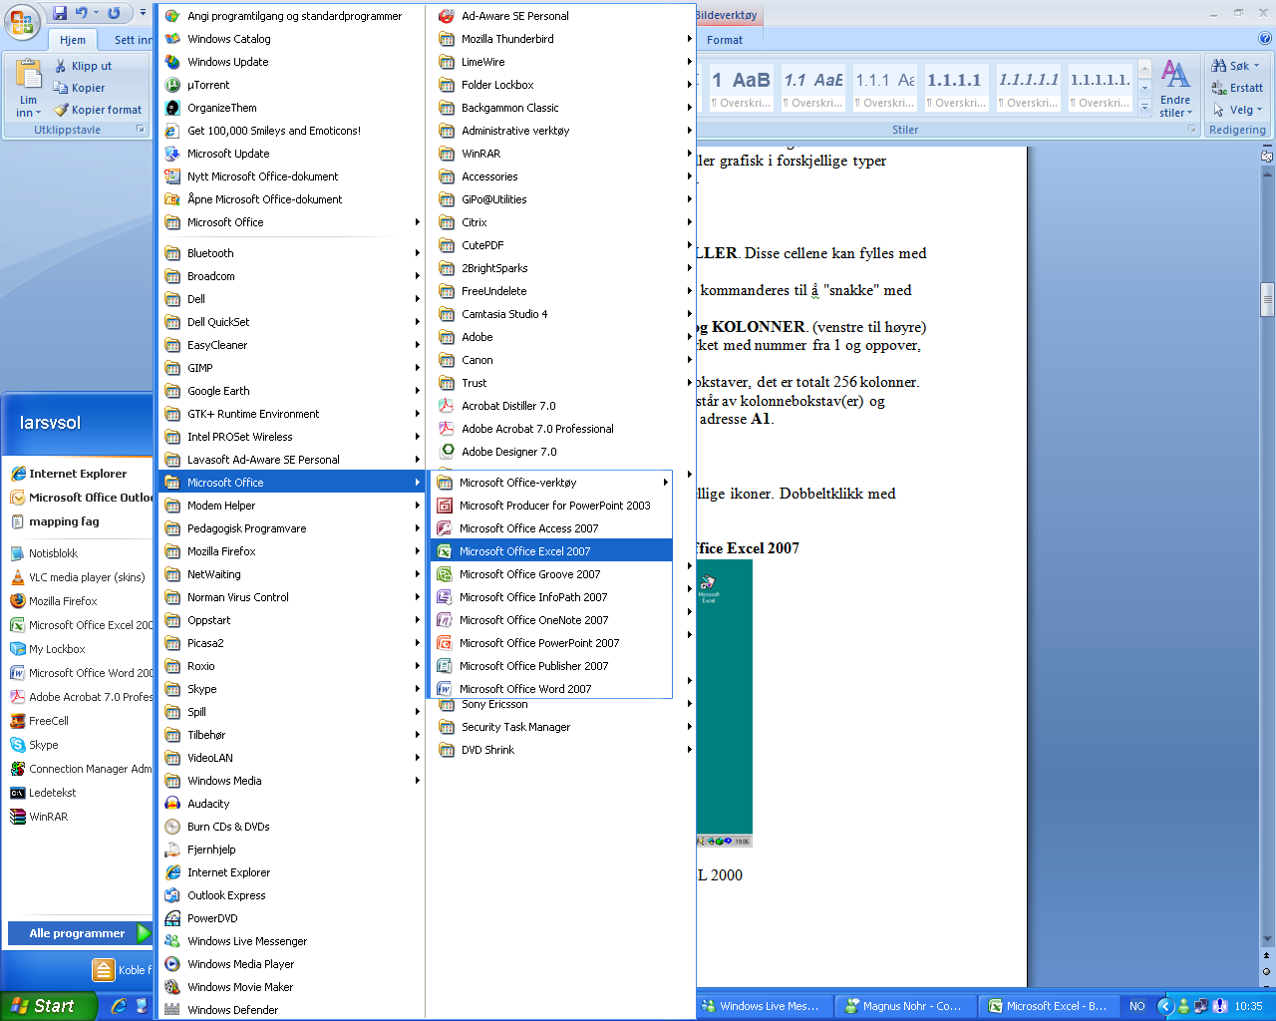
Du er nå inne i EXCEL og får opp skjermbilde for EXCEL 2007

Skjermbildet i Excel:
Rader nedover Navneboks Tittellinje Menylinje Verktøylinje Formatering Formellinje

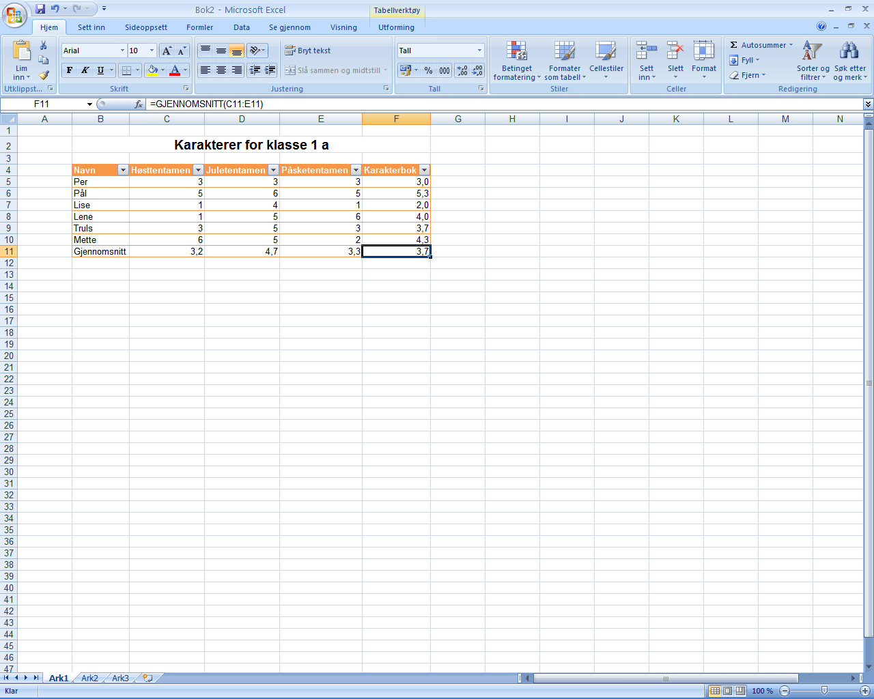

Fanerulleknapper Arkfaneer Statuslinje Aktiv rute Rullefelt Kolonner(bortover)

- Regnearket består av rader (over og under hverandre) og kolonner (ved siden av hverandre). Radene er nummerert, kolonnene har bokstavnavn. Der en rad møter en kolonne, oppstår en celle med en bestemt cellereferanse: Celle B3 er tredje rad i B-kolonnen.
- Aktiv rute er en tykk ramme som forteller hvilken celle i regnearket som er aktiv. I figuren på figuren står cellepekeren på celle F11.
- Verktøylinjene er knapper du kan klikke på for å bruke mange av de viktigste funksjonene i Excel. Husk at du kan peke på en knapp hvis du ikke husker hva den gjør. Lar du markøren stå rolig et sekund eller så, får du se navnet til knappen i et gult felt, og du får en mer utfyllende forklaring på statuslinjen.
- Menylinjen forteller hvilke verktøy Excel tilbyr. Klikk på den du vil åpne alt ettersom hva du skal gjøre.
- Formellinjen bruker du til å legge inn data i celler. På figuren står cellepekeren i celle F11, og formellinjen viser at denne cellen skal inneholde gjennomsnittet av innholdet i cellene C11, D11 og E11.
- Hvis du trenger hjelp i excel kan du når som helst trykke F1-knappen eller trykke på det blå spørsmålstegnet nesten øverst til høyre. Dette kan være en meget god hjelp hvis du ikke vet hvilken formel du skal bruke eller får feil når du skal lage en formel. Hjelp-funksjonen tilbyr eksempler på hvordan alle formler skal brukes.
- Fanerulleknappene bruker du til å bla mellom regneark. De to midterste blar til forrige og neste ark, de to ytterste blar til første og siste ark i arbeidsboken.
- Arkfanene nederst forteller hvilket av regnearkene i arbeidsboken som er aktivt. Når du starter Excel, får du opp en arbeidsbok som inne holder tre tomme ark. Du bruker arkfanene til å velge hvilket av dem du vil jobbe med - klikk på fanen til riktig ark.
- Statuslinjen gir deg diverse nyttig informasjon. Den forandrer seg stadig, avhengig av hva du finner på, og det er derfor lurt å holde øye med den.
- Rullefeltene bruker du til å flytte rundt regnearket. Dra de grå knappene, klikk på pilene i slutten av rullefeltene eller klikk i et grått felt.

Skrive inn data i regnearket:
I et regneark kan du skrive inn:
- TEKST.
- TALL .
- FORMLER.

NB! Markøren må være plassert i den cellen der data skal registreres. Alt som skrives inn i ett regneark kalles data.

Data skrives inn ved å bruke tastaturet, det du skriver vises i redigeringsfeltet. Dataene blir lagt på plass i aktuell celle ved at du trykker enter- knappen eller bruker en av piltastene.
Du kan skrive opptil 255 tegn i en celle.

Dersom du må rette på noe du skriver, kan du gjøre det ved å bruke DELETE-tasten eller BACK-SPACE tasten. Delete fjerner tegnet til høyre for markøren, BACK-SPACE fjerner tegnet til venstre.
Tekst :
Tekst skrives inn på vanlig måte og vil automatisk bli venstrejustert i cellen.
NB. Om teksten dekker mer enn en celle, tilhører den allikevel den cellen der teksten begynner. Men hvis denne neste cellen inneholder data, vises bare det som får plass i den opprinnelige cellen.
Tekst som det ikke er plass til å vise i en kolonne, kan gjøres synlig ved å utvide kolonnebredden.
Tall :
Tall registreres på tilsvarende måte som tekst, men tall blir automatisk høyrejustert i en celle.
NEGATIVE TALL skrives inn med minustegn (Bindestrek) som første tegn.
NB. Dersom du registrerer tall som består av flere siffer en det er plass til i kolonnen, vil tallet bli vist eksponentielt eller med følgende tegn (######), avhengig av celleformat.
Sifrene er likevel lagret i cellen slik at de er registrert, for å få vist tallet kan du utvide kolonnebredden.
Dersom du skal registrere tall i flere kolonner, lønner det seg å markere det området der tallene skal skrives inn før du begynner å registrere.

Formler :
Formler kombinerer eller utfører beregninger med tall og tekst.
I Excel starter formelene med likhetstegn (=) og kan inneholde tall, tekst, operatorer, celle- og områdeadresse, områdenavn og andre formler.
Aritmetiske operatorer :
- + : Addisjon.
- - : Subtraksjon.
- / : Divisjon.
- * : Multiplikasjon.
- %: Prosent.
- ^ : Eksponent.

Eksempler på formler :
- = a1+b6 : Gir summen av innholdet i cellene a1 og b6.
- = a4/8 : Innholdet i celle a4 dividert med 8.
- = 10-a4 : 10 minus innholdet i celle a4.
- = (a1+a4)*b6 : Summen av tallene i a1 og a4 multipl. med tallet i b6.
- =Summer(c1:c6) : Gir summen av tallene i celleområdet c1:c6.
- =10^2*15% : Opphøyer tallet 10 i 2 potens og multipl. med 15%.

NB. Vær oppmerksom på at i eksempel nr.4, så regnes det inne i parentesen først ut og deretter multipliseres det med det utenfor parentesen. Så eksempel 4 gir et annet resultat en det =a1+a4*b6 ville gitt.

Feilmeldinger :
Noen ganger vil det oppstå feil i formelen, da gir Excel deg en feilmelding. En slik feilmelding starter alltid med tegnet (#), nedenfor er de mest vanlige feilmeldingene og hva som menes med dem ramset opp :
- #DIV/0! : Forsøker å dividere med null (0).
- #I/T : Refererer til en verdi som ikke er tilgjengelig.
- #NAVN? : Du bruker et navn som Excel ikke gjenkjenner.
- #NUM! : Bruker et tall uriktig.
- #REF! : Refererer til en celle som ikke er gyldig.
- #VERDI! : Et argument eller en operand er av feil type.
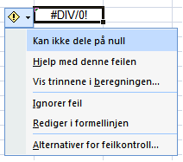
Hvis du trykker på utropstegnet til venstre for en feil vil du kunne få forklaring og hjelp til feilen.

Cellereferanser
En referanse identifiserer en celle eller et celleområde i et regneark og angir hvor Microsoft Excel finner verdiene eller dataene som skal brukes i en formel. Med referanser kan du bruke data som ligger i ulike deler av et regneark, i én formel, eller du kan bruke verdien fra én celle i flere formler. Du kan også referere til celler i andre regneark i samme arbeidsbok, og til andre arbeidsbøker.

Standard referansestil
Som standard bruker Microsoft Excel referansestilen A1, som refererer til kolonner med bokstaver (A til XFD, for totalt 16 384 kolonner) og refererer til rader med tall (1 til 1 048 576). Disse bokstavene og tallene kalles rad- og kolonneoverskrifter. Når du skal referere til en celle, angir du kolonnebokstaven etterfulgt av radnummeret. B2 refererer for eksempel til cellen ved skjæringspunktet til kolonne B og rad 2.
Hvis du referere til | Bruk
Cellen i kolonne A og rad 10 | A10
Celleområdet i kolonne A og rad 10 til og med 20 | A10:A20
Celleområdet i rad 15 og kolonne B til og med E | B15:E15
Alle celler i rad 5 | 5:5
Alle celler i rad 5 til og med 10 | 5:10
Alle celler i kolonne H | H:H
Alle celler i kolonne H til og med J | H:J
Celleområdet i kolonne A til og med E og rad 10 til og med 20 | A10:E20
Lage en referanse til et annet regneark
I eksemplet nedenfor beregner regnearkfunksjonen GJENNOMSNITT gjennomsnittsverdien for området B1:B10 i regnearket for markedsføring i samme arbeidsbok.

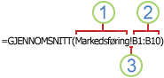
Referanse til et celleområde i et annet regneark i samme arbeidsbok
Refererer til regnearket Markedsføring
Refererer til celleområdet fra og med B1 til og med B10
Skiller regnearkreferansen fra celleområdereferansen

Forskjellen mellom absolutte, relative og blandede referanser
Relative referanser
En relativ cellereferanse i en formel, for eksempel A1, er basert på den relative plasseringen av cellen som inneholder formelen, og cellen referansen refererer til. Hvis plasseringen av cellen som inneholder formelen endres, endres referansen. Hvis du kopierer eller fyller formelen langs rader eller nedover kolonner, blir referansen automatisk justert. Som standard bruker nye formler relative referanser. Hvis du for eksempel kopierer eller fyller en relativ referanse i celle B2 til celle B3, blir den automatisk justert fra =A1 til =A2.

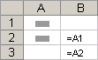
Kopiert formel med relativ referanse

Absolutte referanser En absolutt cellereferanse i en formel, for eksempel $A$1, refererer alltid til en celle med en bestemt plassering. Hvis plasseringen av cellen som inneholder formelen endres, forblir den absolutte referansen den samme. Hvis du kopierer eller fyller formelen langs rader eller ned kolonner, blir ikke den absolutte referansen justert. Som standard bruker nye formler relative referanser, og det kan hende du må bytte til absolutte referanser hvis du ønsker det. Hvis du for eksempel kopierer eller fyller en absolutt referanse i celle B2 til celle B3, forblir den lik i begge celler =$A$1.

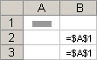
Kopiert formel med absolutt referanse

Blandede referanser En blandet referanse har enten en absolutt kolonne og en relativ rad, eller en absolutt rad og en relativ kolonne. En absolutt kolonnereferanse har syntaksen $A1, $B1 osv., mens en absolutt radreferanse har syntaksen A$1, B$1 osv. Hvis plasseringen av cellen som inneholder formelen, endres, endres den relative referansen, men ikke den absolutte. Hvis du kopierer eller fyller formelen langs rader eller ned kolonner, justeres automatisk den relative referansen, men ikke den absolutte. Hvis du for for eksempel kopierer eller fyller en blandet referanse fra celle A2 til B3, justeres den fra =A$1 til =B$1.

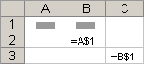
Kopiert formel med blandet referanse

Raskt referere flere regneark
Hvis du vil analysere data i samme celleområder på flere regneark i arbeidsboken, bruker du en 3D-referanse. En 3D-referanse består av celle- eller områdereferansen, med et område av regnearknavn foran. I Microsoft Excel brukes alle regneark som er lagret mellom start- og sluttnavnet i referansen. For eksempel =SUMMER(Ark2:Ark13!B5) legger sammen alle verdiene i celle B5 på alle regnearkene mellom og inkludert ark 2 og ark 13.

(Kilde for dette avsnittet er hjelpfunksjonen i Microsoft Excel 2007)

Autosummer

Vis Totaler
Hvis du vil vise totalverdien av et celleområde, bruker du funksjonen for automatisk beregning i Microsoft Excel. Når du merker celler, vises summen og gjennomsnittet av området i statuslinjen, som er det horisontale området i Excel under regnearkvinduet.
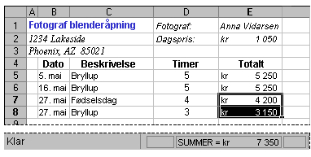
Når disse to cellene er merket, vises totalsummen (kr7350.00) i statuslinjen.
Ved hjelp av funksjonen for automatisk beregning kan du også utføre andre beregningstyper. Når du høyreklikker statuslinjen, vises en hurtigmeny. Du kan finne gjennomsnittsverdien av eller minimums- eller maksimumsverdien i det merkede området. Hvis du velger Antall tall, telles cellene som inneholder tall. Hvis du velger Antall, telles antallet fylte celler. Hver gang du starter Excel, er SUMMER-funksjonen gjeldende.

Sett inn totaler
Beregne en totalsum: Du kan sette inn en sum for et celleområde automatisk ved hjelp av Autosummer. Når du merker cellen der du vil sette inn summen, og velger Autosummer , foreslås det en formel. Hvis du vil godta formelen, trykker du ENTER.
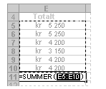
Hvis du vil endre den foreslåtte formelen, merker du området du vil beregne totalsummen av, og trykker ENTER.
Totalsum Hvis regnearket inneholder flere totalverdier som er beregnet ved hjelp av SUMMER-funksjonen, kan du beregne en totalsum for verdiene ved å bruke Autosummer.
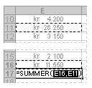
Autosummer foreslår formelen =SUM(E16,E11), som summerer E16 (totalen fra juni) og E11 (totalen fra mai).
Hvis du har en rapport eller en liste med informasjon og vil beregne delsummer og totalsummer, kan du bruke funksjonen Delsammendrag. Du angir elementene du vil beregne delsummer for, verdiene du vil beregne delsummer av, og typen delsum du vil ha (for eksempel en sum eller et gjennomsnitt).
Lag en enkel formel
En formel er en ligning som utfører beregninger i en celle. Du kan lage en formel som utfører matematiske operasjoner, for eksempel addisjon og multiplikasjon.
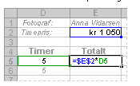
Formelen =$E$2*D5 i celle E5 beregner det totale honoraret ved å multiplisere timehonoraret (celle E2) med antall timer (celle D5).

Sett inn formel

Om formelsyntaks
Strukturen eller rekkefølgen på elementene i en formel bestemmer det endelige resultatet av beregningen. Formler i Microsoft Excel følger en bestemt syntaks eller rekkefølge. De må innledes av et likhetstegn (=), etterfulgt av elementene som skal beregnes (operandene), som er atskilt av beregningsoperatorene. Hver operand kan være en verdi som ikke endres (en konstant verdi), en referanse til en celle eller et celleområde, en etikett, et navn eller en regnearkfunksjon.
Operasjoner utføres fra venstre mot høyre etter rekkefølgen for operatorprioritet. Beregningen begynner med likhetstegnet (=). Du kan kontrollere rekkefølgen på beregningsutføringen ved å bruke parenteser for å gruppere operasjoner som skal utføres først. Formelen nedenfor gir for eksempel resultatet 11 fordi multiplikasjon beregnes før addisjon: Formelen multipliserer 2 med 3 og legger deretter til 5 til resultatet.
=5+2*3
Hvis du derimot bruker parenteser til å endre syntaksen, legges først 5 og 2 sammen, og deretter multipliseres det resultatet med 3 og du får 21.
=(5+2)*3

Skrive inn en formel
Hvis du vil ha informasjon om hvordan formler beregner verdier, klikk .
- Klikk cellen der du vil legge inn formelen.
- Skriv inn = (et likhetstegn).
Hvis du velger Rediger formel eller Lim inn funksjon, settes det inn et likhetstegn.
- Legg inn formelen.
- Trykk ENTER.
Tips!
- Du kan legge inn den samme formelen i et helt celleområde ved å først merke området, skrive inn formelen og deretter trykke CTRL+ENTER.

Redigere en formel
- Klikk i cellen som inneholder formelen du vil redigere.
Hvis cellen inneholder en hyperkobling, klikker du i en celle ved siden av den du vil redigere, og deretter bruker du en piltast til å merke cellen med formelen du vil redigere.
- Gjør endringene i formelen på formellinjen.
Hvis du vil redigere en funksjon i formelen, redigerer du argumentene i funksjonen.
- Trykk ENTER.
Hvis formelen er en matriseformel, trykker du CTRL+SKIFT+ENTER.

Kopiere data innenfor en rad eller en kolonne (Kopier formler)
Merk cellene som inneholder dataene du vil kopiere.
Dra fyllhåndtaket over cellene du vil fylle, og slipp deretter museknappen.
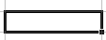
Eksisterende verdier eller formler i cellene du fyller, blir erstattet, og formateringen kopieres.
Obs!
Du kan raskt fylle den aktive cellen med innholdet i cellen over ved å trykke CTRL+D. Hvis du vil fylle den med innholdet i cellen til venstre, trykker du CTRL+R.
Hvis du drar fyllhåndtaket opp eller til venstre for et merket område, og stopper i de merkede cellene uten å gå forbi den første kolonnen eller den øverste raden, vil dataene i det merkede området bli slettet, men formateringen beholdes.
Hvis verdier som for eksempel tall eller datoer endres trinnvis i det merkede området, i stedet for å bli kopiert, merker du de opprinnelige verdiene igjen og holder nede CTRL når du drar fyllhåndtaket.

Sortere data

Du kan sortere data etter tekst (A til Å eller Å til A), tall (minste til største eller største til minste) og datoer og klokkeslett (eldste til nyeste eller nyeste til eldste) i én eller flere kolonner. Du kan også sortere etter en egendefinert liste (for eksempel Stor, Middels eller Liten) eller etter format, inkludert cellefarge, skriftfarge og ikonsett. De fleste sorteringsoperasjoner er kolonnesorteringer, men du kan også sortere etter rad.
Office 2007 kan også sortere automatisk ved å velge en formatering av en hel tabell.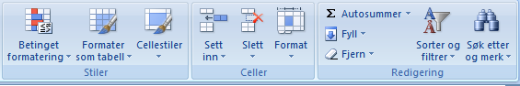
Prøv deg frem med funksjonene ”formater som tabell” og ”Sorter og filtrer”. Disse finne du på verktøylinjen ”Hjem”

Fylle inn data basert på tilstøtende celler automatisk

Du kan kopiere en celle til andre celler i samme rad eller kolonne ved å dra fyllhåndtaket for cellen. Hvis cellen inneholder et tall, en dato eller en tidsperiode som kan utvides til en serie, kopieres ikke verdiene, men endres i stedet trinnvis. Hvis cellen for eksempel inneholder "januar", kan du raskt fylle ut "februar", "mars" og så videre i de andre cellene i en rad eller kolonne.

Kopiere data innenfor en rad eller en kolonne

1 Merk cellene som inneholder dataene du vil kopiere.
2 Dra fyllhåndtaket over cellene du vil fylle, og slipp deretter museknappen.

Eksisterende verdier eller formler i cellene du fyller, blir erstattet.

Obs!
· Du kan raskt fylle den aktive cellen med innholdet i cellen over ved å trykke CTRL+D. Hvis du vil fylle den med innholdet i cellen til venstre, trykker du CTRL+R.
· Hvis du drar fyllhåndtaket opp eller til venstre for et merket område, og stopper i de merkede cellene uten å gå forbi den første kolonnen eller den øverste raden, vil dataene i det merkede området bli slettet.
· Hvis verdier som for eksempel tall eller datoer endres trinnvis i det merkede området, i stedet for å bli kopiert, merker du de opprinnelige verdiene igjen og holder nede CTRL når du drar fyllhåndtaket.

Fylle inn en serie tall, datoer eller andre elementer - Autofyll

- Merk den første cellen i området du vil fylle, og legg inn startverdien for serien.
Hvis du vil endre serien trinnvis med en angitt mengde, merker du den neste cellen i området og legger inn det neste elementet i serien. Forskjellen mellom de to startelementene angir mengden som elementene i serien skal endres med.

2 Merk cellen eller cellene som inneholder startverdiene.
3 Dra fyllhåndtaket over området du vil fylle.

Hvis du vil fylle med økende verdier, drar du nedover eller mot høyre.

Hvis du vil fylle med synkende verdier, drar du oppover eller mot venstre.
Fylle inn en serie tall, datoer eller andre elementer

1 Merk den første cellen i området du vil fylle, og legg inn startverdien for serien.

Hvis du vil endre serien trinnvis med en angitt mengde, merker du den neste cellen i området og legger inn det neste elementet i serien. Forskjellen mellom de to startelementene angir mengden som elementene i serien skal endres med.

2 Merk cellen eller cellene som inneholder startverdiene.
3 Dra fyllhåndtaket over området du vil fylle.

Hvis du vil fylle med økende verdier, drar du nedover eller mot høyre.
Hvis du vil fylle med synkende verdier, drar du oppover eller mot venstre.

Diagrammer
Excel kan presentere data i mange forskjellige diagrammer. For å sette inn diagrammer velger du de dataene du ønsker å presentere. Deretter velger du verktøylinjen ”sett inn”. Så velger du det diagrammet du ønsker å bruke.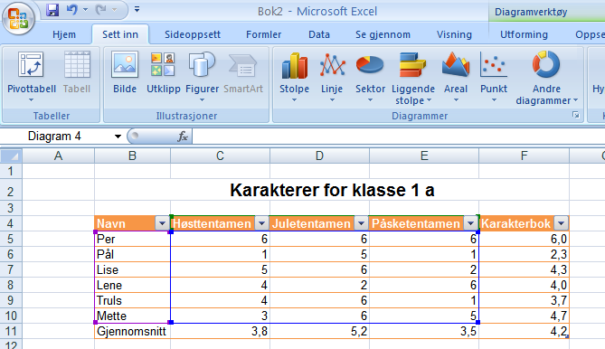

På figuren har jeg valgt cellene B4:E10 for så å trykke på ”stolpe”. Excel vil så gjette seg til hvordan den bør presentere resultatene.
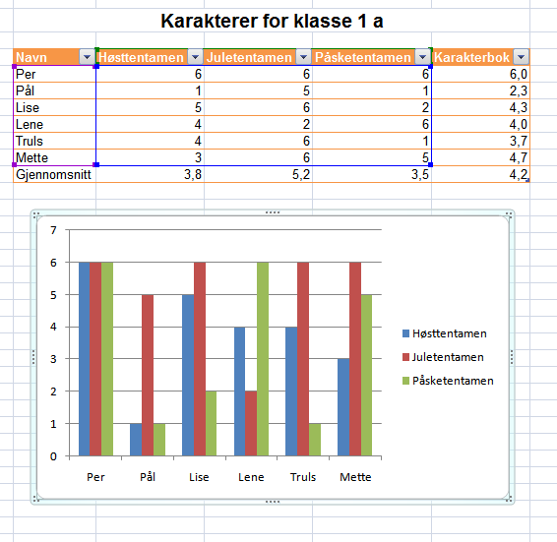

Excel lagde da ett enkelt stolpediagram basert på erfaring. Hvis noe tekst eller data skulle plasseres feil kan du merke den aktuelle teksten og høyreklikke for å få hjelp.

Tips:
- Feil i diagrammer kommer ofte av feil i oppsettet av dataene.
- Hvis du oppdaterer ett tall i dataene vil også diagrammet oppdateres.

Oppgaver
Oppgave 1
Lag ett enkelt budsjett basert på følgende opplysninger:

Budsjett | kr 50 000,00
Hva | Kostnad
Utstyr | kr 5 000,00
Bevertning | kr 7 000,00
Kurs | kr -
Bøker | kr 10 000,00
Div | kr 8 000,00
Sum | kr 30 000,00
Saldo | kr 20 000,00

Lag ett sirkeldiagram som viser utgiftene.

Fasit:

Oppgave 2
Lag figuren som vist under. Bruk formel ”tilfeldigmellom” for å lage tilfeldige karakterer. Bruk formler for gjennomsnitt.

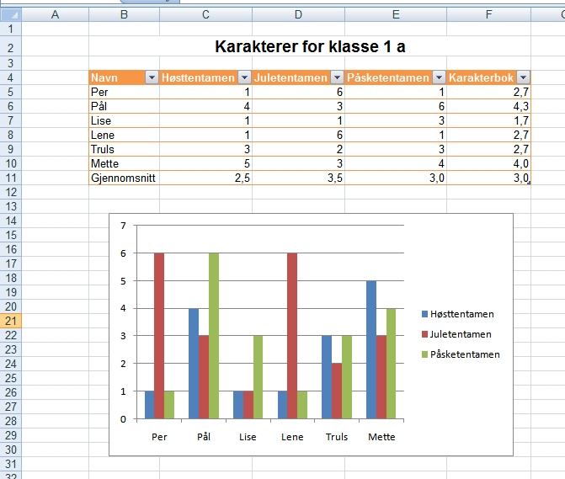

Flytte eller rulle i et regneark eller en arbeidsbok ved hjelp av hurtigtaster
Obs! Hvis du vil forstørre hjelpevinduet slik at det dekker hele skjermbildet, trykker du ALT+MELLOMROM og deretter X. Når du vil tilbakestille vinduet til forrige størrelse og plassering, trykker du ALT+MELLOMROM og deretter R. Hvis du vil skrive ut emnet, trykker du ALT+O og deretter P.
Taster som brukes til å flytte eller rulle i et regneark eller en arbeidsbok
Trykk | Hvis du vil
Pilstaster | Flytte en celle opp eller ned, eller til venstre eller høyre
CTRL+piltast | Flytte til kanten av det gjeldende dataområdet
HOME | Flytte til begynnelsen på raden
CTRL+HOME | Flytte til begynnelsen på regnearket
CTRL+END | Flytte til den siste cellen i regnearket. Dette er cellen som utgjør krysningspunktet mellom den brukte kolonnen som ligger lengst til høyre, og den brukte raden som ligger nederst (i nederste høyre hjørne), eller cellen som ligger i diagonalt motsatt retning i forhold til den første cellen i regnearket, som vanligvis er celle A1
PGDN | Flytte ett skjermbilde oppover
PGUP | Flytte ett skjermbilde nedover
ALT+PGDN | Flytte ett skjermbilde mot høyre
ALT+PGUP | Flytte ett skjermbilde mot venstre
CTRL+PGDN | Flytte til det neste ark i arbeidsboken
CTRL+PGUP | Flytte til det forrige ark i arbeidsboken
CTRL+F6 eller CTRL+TAB | Flytte til neste arbeidsbok eller vindu
CTRL+SKIFT+F6 eller CTRL+SKIFT+TAB | Flytte til forrige arbeidsbok eller vindu
F6 | Flytte til neste rute i en arbeidsbok som er delt
SKIFT+F6 | Flytte til forrige rute i en arbeidsbok som er delt
CTRL+TILBAKE | Rulle slik at den aktive cellen vises
F5 | Vise dialogboksen Gå til
SKIFT+F5 | Vise dialogboksen Søk
SKIFT+F4 | Gjenta siste Søk (samme som Søk etter neste)
TAB | Flytte mellom ulåste celler i et beskyttet regneark

Taster som brukes til å flytte i et regneark når sluttmodus er aktivert
Trykk | Hvis du vil
END | Aktiver eller deaktiver sluttmodus
END, piltast | Flytte én datablokk innenfor en rad eller kolonne
END, HOME | Flytte til den siste cellen i regnearket. Dette er cellen som utgjør krysningspunktet mellom den brukte kolonnen som ligger lengst til høyre, og den brukte raden som ligger nederst (i nederste høyre hjørne), eller cellen som ligger i diagonalt motsatt retning i forhold til den første cellen i regnearket, som vanligvis er celle A1
END, ENTER | Flytte til den siste cellen til høyre i den gjeldende raden som ikke er tom. Denne tasten er ikke tilgjengelig hvis du har merket av for Alternative navigasjonstaster i kategorien Overgang (på Verktøy-menyen, kommandoen Alternativer)

Taster som brukes til å flytte i et regneark når SCROLL LOCK er aktivert
Trykk | Hvis du vil
SCROLL LOCK | Aktivere eller deaktivere SCROLL LOCK
HOME | Flytte til cellen øverst i venstre hjørne av vinduet
END | Flytte til cellen nederst i høyre hjørne av vinduet
PIL OPP eller PIL NED | Rulle én rad opp eller ned
PIL VENSTRE eller PIL HØYRE | Rulle én kolonne til venstre eller til høyre

Tips! Når du bruker rulletaster (for eksempel PGUP og PGDN) med SCROLL LOCK slått av, flyttes det merkede området den avstanden du ruller. Hvis du vil beholde det samme området når du ruller, må du først aktivere SCROLL LOCK.

